实训报告封面
《人工智能应用技术开发》课程实训报告

项目名称：校园生活百事通助手
学生姓名：王婉如 学号：202431243
班级：24人工智能 指导教师：魏化永、单列
实训日期：2026年6月22日 - 6月26日

人工智能应用开发技术小组
2026版

1. 项目概述
本项目名称为“校园生活百事通助手”，面向学生在校园生活中经常遇到的请假考勤、奖学金绩点、缓考补考、选课、学生证补办、校历查询和缴费查询等问题，构建一个可检索、可问答、可展示来源的智能助手。项目数据参考安徽交通职业技术学院官网、教务处公开规章、公共服务校历入口和财务处栏目整理，并对官网未明确的内容提示“以辅导员、学生处或学院当年通知为准”。项目按照RAG流程实现：先将校园规则整理为CSV知识库，再建立本地TF-IDF向量索引，用户提问后检索最相关规则，并结合提示词生成简洁回答。系统还加入智能体工具调用能力，可以识别“现在第几周”和“绩点计算”等意图，分别调用校历周次计算与GPA计算函数。最终使用Streamlit搭建Web界面，支持聊天问答、检索过程查看和知识库浏览。

2. 技术架构图
系统整体流程为：用户在界面输入问题，Streamlit将问题交给智能体；智能体先进行意图识别，如果是周次或绩点问题则调用工具函数，否则进入RAG问答流程；RAG模块检索本地向量索引，取Top-3校园规则作为上下文，最后返回带参考来源的回答。
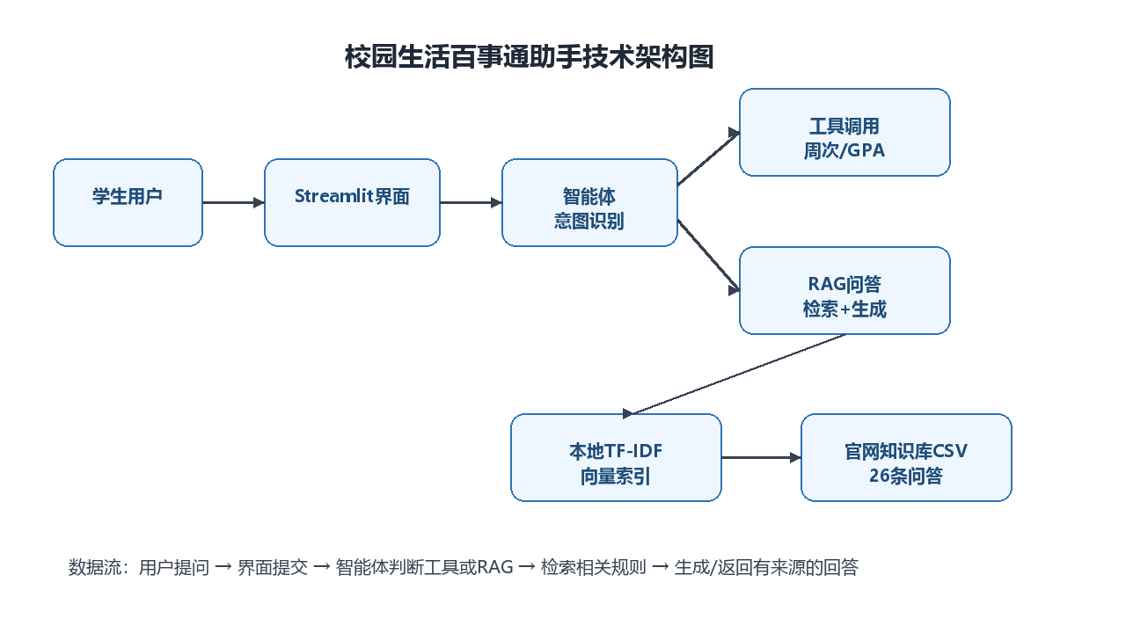

3. 每日工作记录
日期 | 完成任务功能 | 遇到的问题 | 解决方法
第1天 | 参考学校官网、教务处规章、校历和财务处栏目，整理data/campus_data.csv，覆盖请假考勤、奖学金绩点、考试缓考、选课、学生证、校历、缴费等26条问答。 | 官网公开资料分散，部分生活服务流程没有找到可公开核验页面。 | 只保留能从官网口径确认的内容；未明确的流程写明以辅导员、学生处或学院当年通知为准。
第2天 | 实现本地TF-IDF向量检索，生成vector_db/tfidf_index.json。 | 未安装Chroma和嵌入模型时无法保证离线演示。 | 使用轻量本地向量索引替代重依赖，同时保留RAG流程。
第3天 | 完成RAG提示词和问答函数，支持Top-3检索上下文与来源展示。 | “发烧”等语义词和“病假”字面不一致，检索排名偏低。 | 加入查询改写同义词扩展，提高校园场景检索命中率。
第4天 | 完成智能体意图识别、校历周次工具、绩点计算工具和多轮历史保存。 | “奖学金要多少绩点”容易被误判为GPA计算。 | 收窄工具触发条件，只有带分数或明确“绩点计算”才调用GPA工具。
第5天 | 完成Streamlit界面、README、测试脚本、截图和实训报告。 | 本机未安装Streamlit和pytest，验收环境可能不同。 | 提供requirements.txt和不依赖pytest的tests/run_checks.py验证脚本。

4. 核心代码展示
函数1：检索器search，负责从本地向量索引中找出最相关校园规则。
def search(self, query: str, top_k: int = DEFAULT_TOP_K):
# 对用户问题做同义词扩展，例如“发烧”扩展为“病假、请假、医院”
query_vector = self._vectorize(tokenize(expand_query(query)))
scored = [
(record, self._cosine(query_vector, doc_vector))
for record, doc_vector in zip(self.records, self.doc_vectors)
]
scored.sort(key=lambda item: item[1], reverse=True)
return [item for item in scored[:top_k] if item[1] > 0]
函数2：rag_answer，负责“检索-增强-回答”的核心流程。
def rag_answer(question: str, retriever=None, use_llm: bool = True):
active_retriever = retriever or build_retriever()
results = active_retriever.search(question, top_k=3)
context = _format_context(results)
answer = None
if use_llm and results:
answer = _deepseek_answer(question, context)
if not answer:
answer = _local_answer(question, results)
return {"answer": answer, "context": context, "results": results}
函数3：CampusAgent.chat，负责智能体意图识别和工具调用。
def chat(self, user_input: str, use_llm: bool = True) -> str:
question = user_input.strip()
self.conversation_history.append({"role": "user", "content": question})
if self._is_week_query(question):
response = get_current_week()
elif self._is_gpa_query(question):
response = calculate_gpa(question)
else:
response = rag_answer(question, self.retriever, use_llm=use_llm)["answer"]
self.conversation_history.append({"role": "assistant", "content": response})
self.conversation_history = self.conversation_history[-10:]
return response

5. 运行截图
图1 RAG智能问答结果
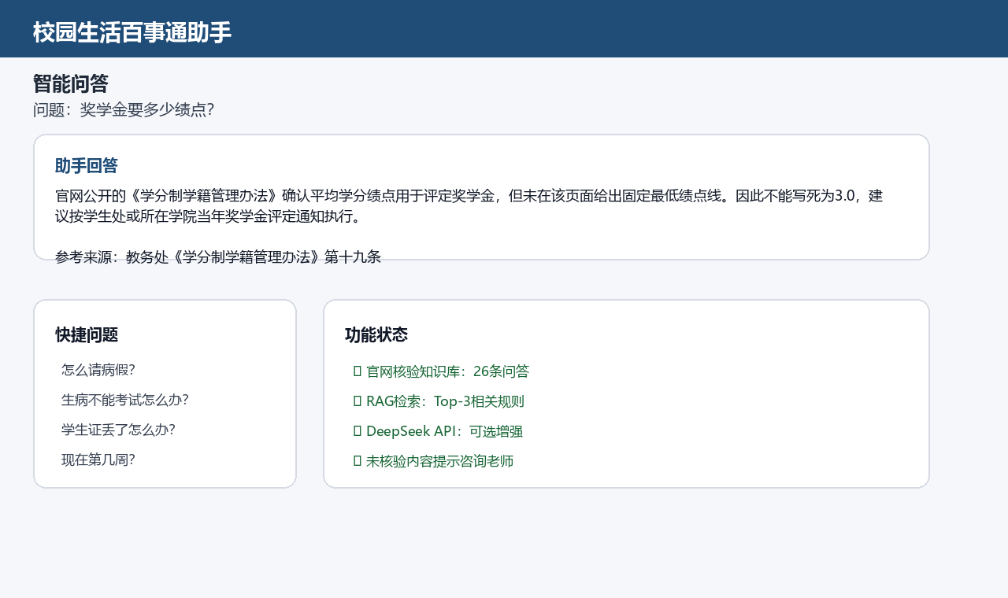
图2 检索过程与相似度展示
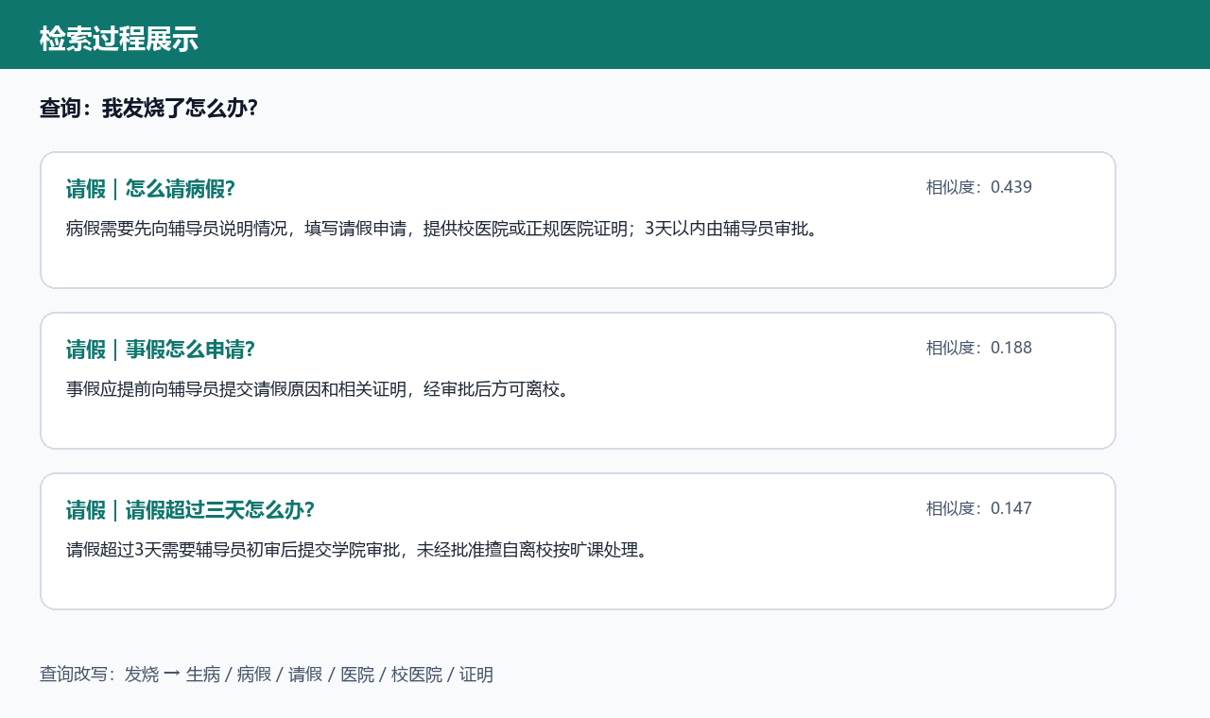
图3 智能体工具调用结果
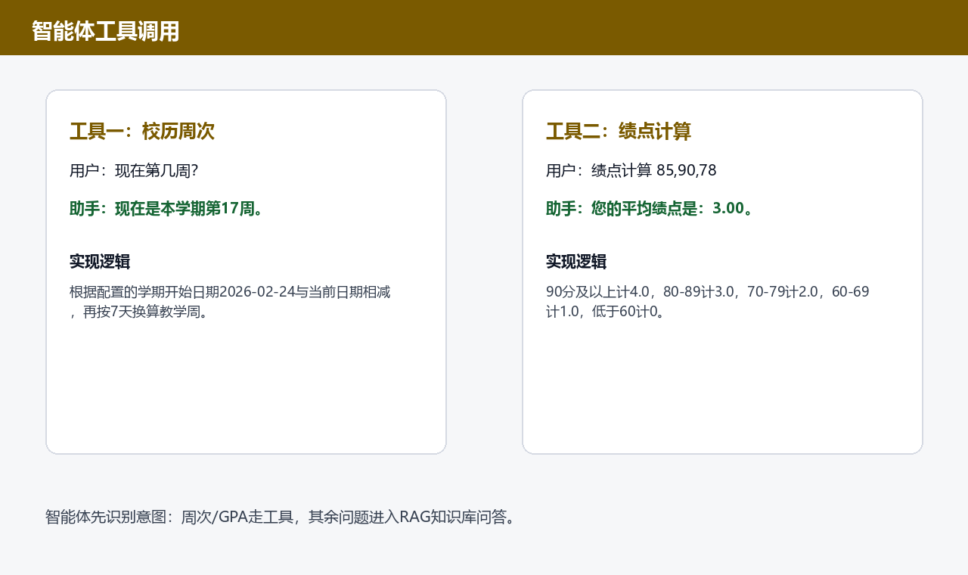

6. 问题与反思
本次实训遇到的最大困难是如何兼顾“可运行演示”和“数据真实可靠”。指导书示例中包含请假、奖学金、报修、一卡通等生活场景，但学校官网公开页面并不一定逐项给出详细流程。如果直接编写看似合理的答案，系统虽然能演示，但真实性不足。因此我对CSV进行了官网核验，保留教务处《学分制学籍管理办法》、公共服务校历、财务处缴费与收费公示等可确认内容；对奖学金固定绩点线、报修时限、一卡通补办细节等无法确认的信息不再写死，而是提示以学生处、辅导员或学院当年通知为准。第二个困难是本地环境中未必能安装Chroma和中文嵌入模型。为了保证机房环境可复现，我使用TF-IDF实现轻量检索，并保留DeepSeek API增强入口。后续如果有更多权威资料，我会继续补充后勤服务、校园卡、图书馆等模块，并使用真正的中文嵌入模型提升语义检索效果。

7. 实训总结
通过本次实训，我完整体验了一个AI应用从需求分析、数据整理、检索模块、RAG问答、工具型智能体到Web界面的开发流程。以前我对AI应用的理解更多停留在“调用大模型回答问题”，现在认识到高质量AI应用更依赖可靠的数据、清晰的提示词、可解释的检索来源和稳定的工程实现。校园百事通助手虽然规模不大，但它包含了真实应用中的关键环节：知识库建设决定回答边界，检索质量影响回答准确性，智能体工具让系统能处理计算类任务，界面和测试则保证项目可展示、可复现。实训也让我意识到AI不是替代程序设计，而是需要和传统软件工程结合，才能变成真正可用的产品。

附：测试结果
测试问题 | 期望关键词 | 结果
怎么请病假？ | 辅导员、证明、销假 | 通过
奖学金要多少绩点？ | 3.0、无挂科、体测合格 | 通过
生病不能考试怎么办？ | 缓考、诊断证明 | 通过
学生证丢了怎么办？ | 学生证补办办理流程 | 通过
选错了课能退吗？ | 退选、教务处 | 通过
学费住宿费在哪里缴？ | 网上缴费系统、收费公示 | 通过
现在第几周？ | 本学期第17周 | 通过
绩点计算 85,90,78 | 3.00 | 通过

